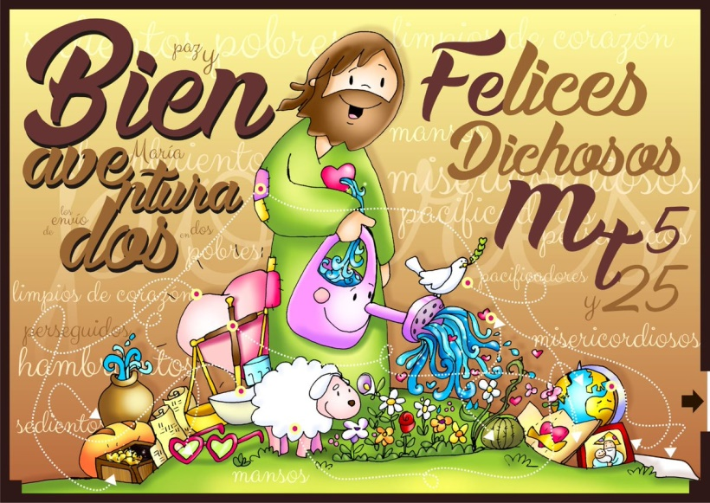
ESTIMADAS FAMILIAS
Comenzamos un nuevo mes, y con NOVIEMBRE se van acercando los tiempos de dar respuestas concretas a nuestros compromisos y tareas diarias. El Evangelio del domingo nos permite y nos ayuda a descubrir el rostro de Jesús a través de las bienaventuranzas... En la imagen que les compartimos, Jesús tiene entre sus manos una regadera que está completa de agua que sale de su corazón, regando a todos, por lo tanto, no queda vacía nunca, siempre está llena. En manos de Jesús, nosotros somos como la regadera cuando nos sentimos dichosos, felices o bienaventurados de estar unidos al Hijo de Dios. Cuando nos sentimos colmados de su presencia en nuestras vidas, no podemos ocultarlo y lo damos a conocer a través de nuestras acciones, palabras y gestos.
En la situación que hoy nos toca vivir: ¿cómo ser dichosos, felices o bienaventurados? Y la respuesta está en descubrir la vida a nuestro alrededor, en los momentos compartidos con nuestros seres queridos, en la sonrisa de sus hijos, en la felicidad de ellos… Para nosotros como Escuela, nuestra dicha está en el acompañamiento para que nuestros estudiantes alcancen la plenitud en el desarrollo de sus habilidades y potencialidades. ¿Cómo lograrlo? A través del acompañamiento de las Familias, que es y seguirá siendo fundamental en estos momentos. Porque es allí en el entorno familiar, donde se cobija y se crece, y se hace efectiva la propuesta semanal de las actividades de aprendizaje planificadas por sus docentes, y en compañía de tantos adultos que se dedican y se ocupan de estar junto a nuestros estudiantes atendiendo a las particularidades de cada uno de ellos.
Dice el Papa Francisco que “la armonía de un corazón que crece y que nosotros acompañamos en este camino educativo es el que hay que lograr… Al fomentar el aprendizaje de la cabeza, del corazón y de las manos, la educación intelectual y socioemocional, la transmisión de los valores y las virtudes individuales y sociales, la enseñanza de una ciudadanía comprometida y solidaria con la justicia, y al impartir las habilidades y el conocimiento que forman a los jóvenes para el mundo del trabajo y la sociedad, las familias, las escuelas y las instituciones se convierten en vehículos esenciales para el empoderamiento de la próxima generación“.
Seguimos sosteniendo los vínculos entre la Escuela y la Familia a través de los canales de comunicación que están en uso:
- Grupo de WhatsApp vigente desde el comienzo de la cuarentena.
- Correo Electrónico de la docente de grado.
- Correo electrónico de los profesores de materias especiales.
- Para consultas a Directivos y Secretaría del Nivel Primario: el correo electrónico: consultasprimariaces@gmail.com
Se continúa con el seguimiento de los aprendizajes de los estudiantes en casa en esta 31 ª. semana, solicitándose esta vez, evidencias de aprendizaje de MATEMÁTICA – ARTES VISUALES
“Viva el Espíritu Santo en nuestros corazones y en los corazones de todas las personas”
EQUIPO DIRECTIVO NIVEL PRIMARIO


X LUNES 2 DE NOVIEMBRE.
X GRACIAS SEÑOR POR TU AMOR.
LENGUA
COPIAR TODOS LOS TÍTULOS Y CONSIGNAS DE TRABAJO)
CUENTA CUENTOS!!!
*SEGUIMOS TRABAJANDO CON EL CUENTO: “EL RATÓN DE CAMPO Y EL RATÓN DE CIUDAD”
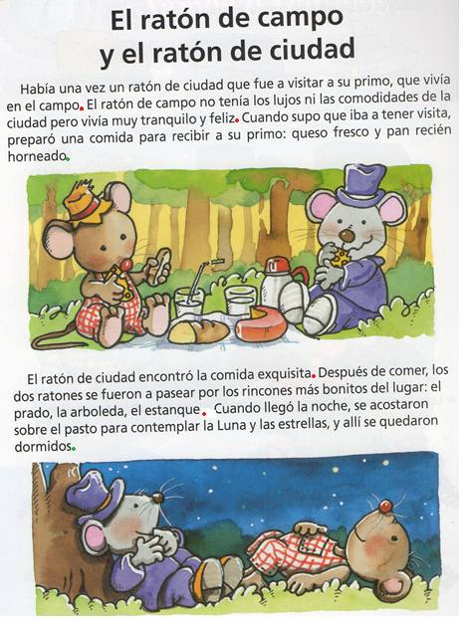
PARA REFRESCAR TU MEMORIA PUEDES ESCUCHARLO NUEVAMENTE: https://www.youtube.com/watch?v=V13R53p-09I&t=337s

1- ENUMERA DEL 1 AL 6 LAS ESCENAS DEL CUENTO.
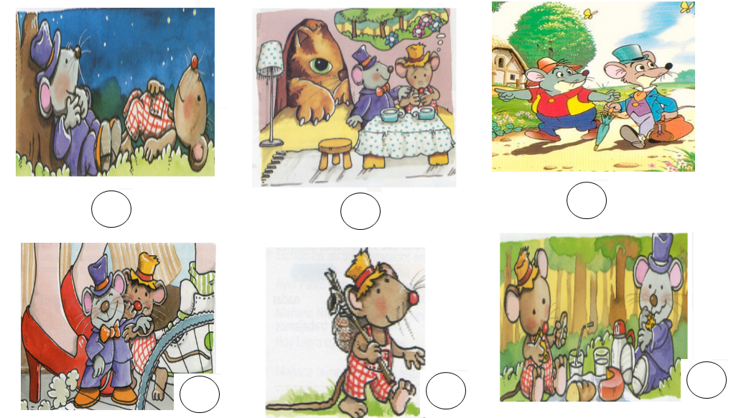

AHORA SOLITO A ESCRIBIR LA HISTORIA!!!
2- OBSERVA LAS IMÁGENES Y ESCRIBÍ TODO LO QUE SUCEDE EN CADA UNA DE ELLAS. (PUEDES COLOCAR UN TÍTULO, NOMBRE A LOS PERSONAJES Y LUGAR DONDE TRANSCURRE LA ESCENA. NO OLVIDES PINTAR BIEN BONITO)

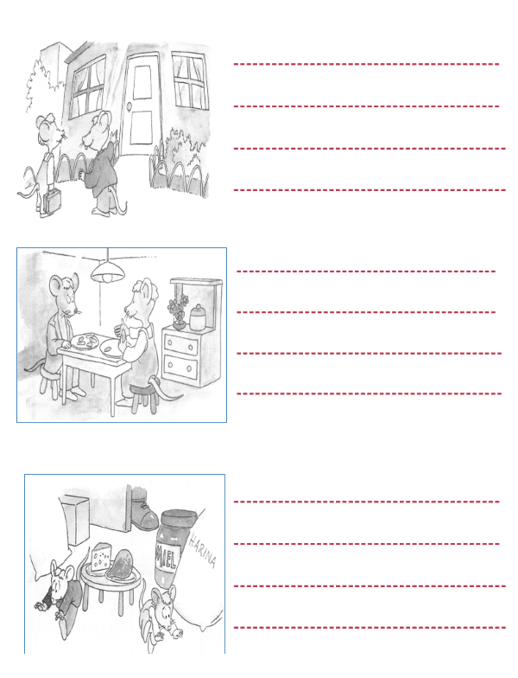
¡¡¡AHORA SI, QUEDÓ COMPLETA TU HISTORIA!!!
¡TE ANIMÁS A LEERLE LA HISTORIA A TU FAMILIA...ADELANTE!!

X MARTES 3 DE NOVIEMBRE.
MATEMÁTICA
¡HASTA EL 99!
NANO Y SU PRIMA NADIA ESTÁN ORGANIZANDO SU ÁLBUM DE FOTOS DE LOS PAISAJES QUE RECORTARON, PERO SE LE BORRARON LOS NÚMEROS A ALGUNAS FOTOS.
- LEE LO QUE DICEN NANO Y NADIA, LUEGO ESCRIBE LOS NÚMEROS QUE SE BORRARON.
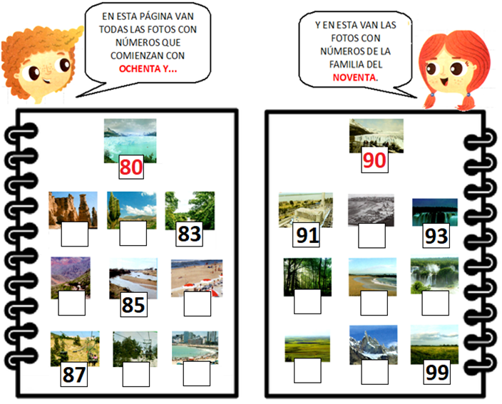
LOS NIÑOS ESTÁN COMENTANDO CUAL ES LA FOTO DEL PAISAJE QUE LES GUSTA MÁS.
- LEE LAS PISTAS DE LOS NÚMEROS Y UNE CON FLECHAS.
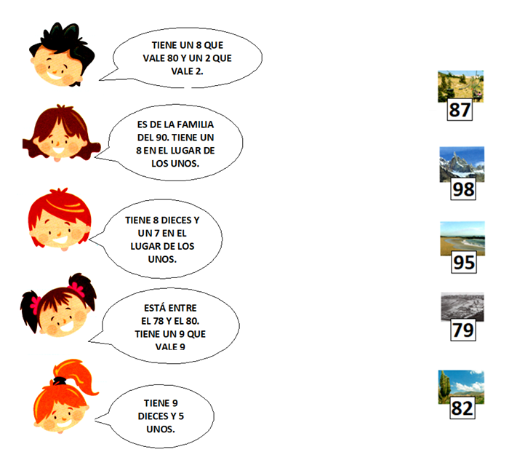
- ESCRIBE PISTAS PARA LOS SIGUIENTES NÚMEROS.
TEN EN CUENTA LAS PISTAS DE LA ACTIVIDAD ANTERIOR.
56: ........................................................................................................................................
...................................................................................................................................................
72: ........................................................................................................................................
...................................................................................................................................................
65: .........................................................................................................................................
...................................................................................................................................................
CIENCIAS SOCIALES
DE LA NATURALEZA (COPIAR TÍTULO)
LEEMOS EN FAMILIA: LOS TRABAJOS QUE SE REALIZAN FUERA DE LA CIUDAD SON MUY VARIADOS. LA MAYOR PARTE DE ELLOS SE RELACIONA CON LA PRODUCCIÓN DE BIENES PRIMARIOS. LAS MANZANAS, LAS FRUTILLAS, EL PESCADO, LA LECHE, LOS HUEVOS, LA MADERA Y TODOS LOS PRODUCTOS QUE PROVIENEN DE LA NATURALEZA Y LLEGAN A NUESTRA CASA SIN TRANSFORMACIONES SE LLAMAN BIENES PRIMARIOS.
PARA APRENDER UN POCO MÁS, TE INVITO A MIRAR EL SIGUIENTE VIDEO:
https://www.youtube.com/watch?v=N-xho9F7y2Q (BIENES PRIMARIOS)
¡MANOS A LA OBRA!
1. LEE LO QUE DICE CADA TRABAJADOR Y RODEA, CON COLOR, EL NOMBRE DEL BIEN PRIMARIO QUE MENCIONAN.
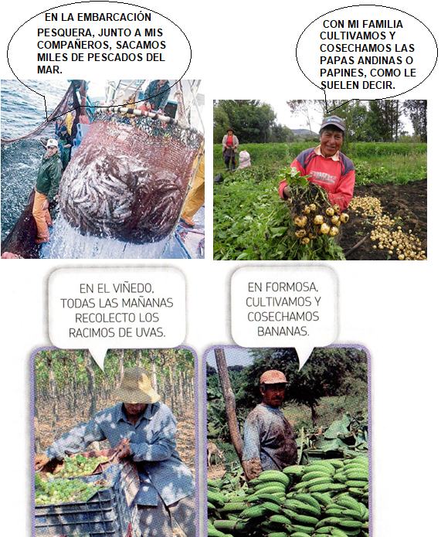
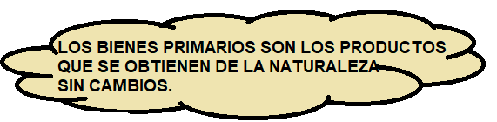
2. DIBUJA O PEGA IMÁGENES DE TRES BIENES PRIMARIOS QUE CONOZCAS. ESCRIBE EL NOMBRE DE CADA UNO.
RECUERDA:

X MIÉRCOLES 4 DE NOVIEMBRE.
LENGUA
¿CON R O RR?
1- LEE LAS SIGUIENTES ORACIONES Y UNA CON EL DIBUJO QUE CORRESPONDE. (COPIA TODOS LOS TÍTULOS Y NO OLVIDES PINTAR LOS DIBUJITOS)
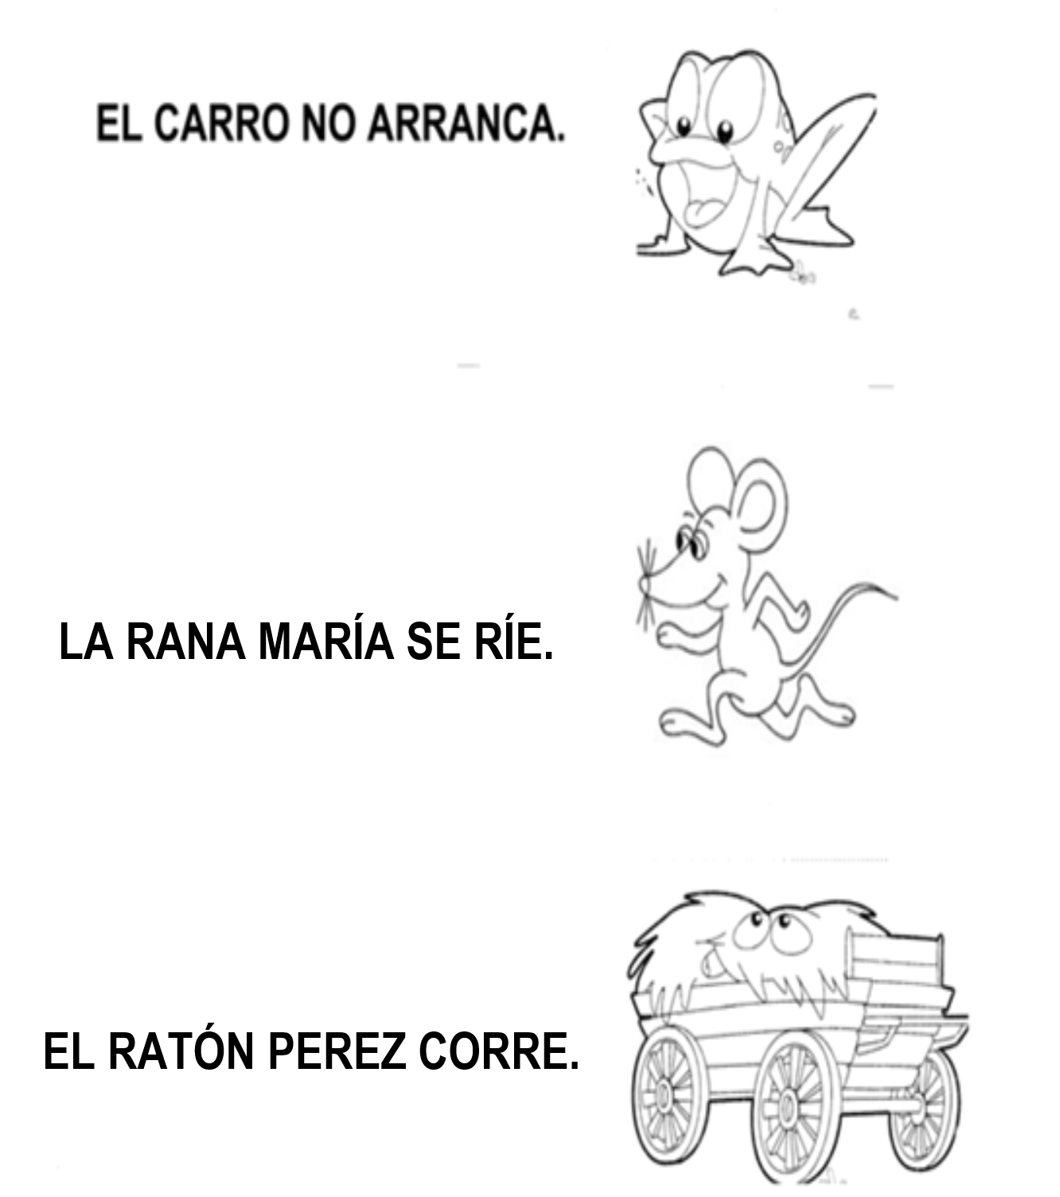

2- SUBRAYA CON ROJO EN LAS ORACIONES ANTERIORES, LAS PALABRAS QUE COMIENZAN CON R Y LAS QUE LLEVAN “R”.
3- COMPLETA EL CUADRO CON LAS PALABRAS QUE SUBRAYASTE ANTES.(DIBUJA EL CUADRO EN TU CUADERNO)
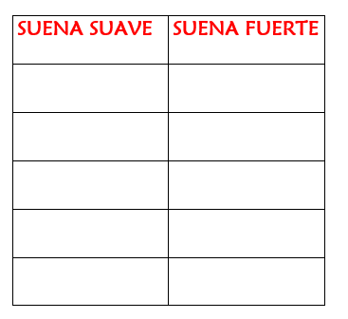
PARA RECORDAR:
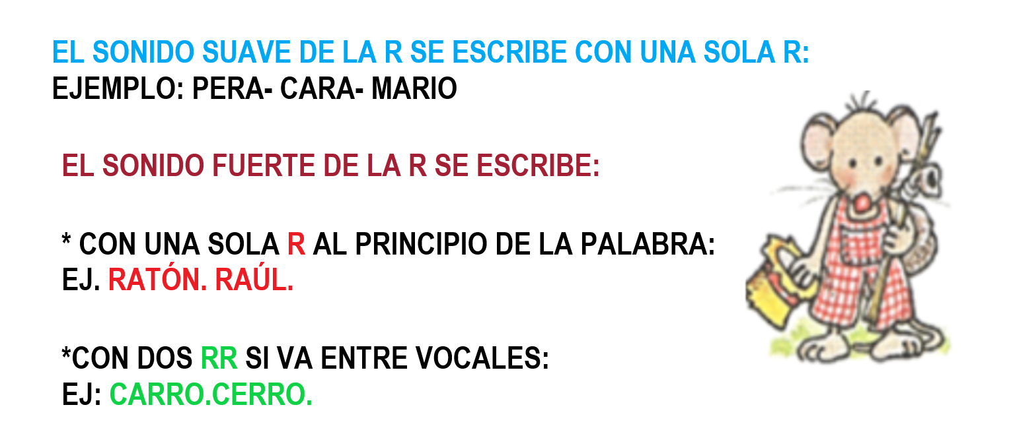
4- LEE LAS SIGUIENTES PALABRAS. AHORA CAMBIA LA R POR RR Y FORMARÁS OTRAS PALABRAS. (OBSERVA EL EJEMPLO)
CORO: CORRO CERO: ………………….
PERA: ………………. PARA: …………………...
PERO: ………………. CARO: …………………….

5- TRABAJO EN EL LIBRO PÁG. 79
GEOMETRÍA
¡A DESCUBRIR FIGURAS!
- REALIZA EL PUNTO 1 DE LA PÁGINA 21 DEL CUADERNILLO DE MATEMÁTICA.
- CONVERSAMOS:
¿QUÉ FIGURAS APARECIERON EN LA IMAGEN? ¿CUÁLES TIENEN LADOS RECTOS? ¿CUÁLES TIENEN LADOS CURVOS?
RECORDAMOS EL NOMBRE DE LAS FIGURAS
- REPASA CON COLOR LAS LÍNEAS DE PUNTO DE CADA FIGURA. ESCRIBE DEBAJO EL NOMBRE DE CADA UNA.
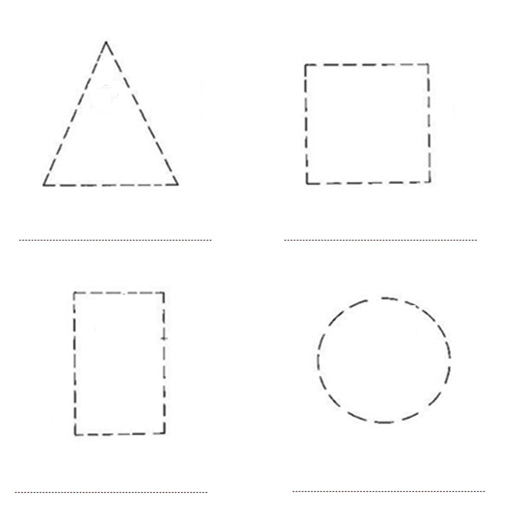
- REALIZA LAS ACTIVIDADES DE LA PÁGINA 34 DEL CUADERNILLO DE MATEMÁTICA.
X JUEVES 5 DE NOVIEMBRE.
CIENCIAS NATURALES
“VEO, VEO DE PAISAJES”
¡A JUGAR!
- ELEGÍ UNO DE LOS TRES PAISAJES QUE MUESTRAN LAS FOTOS SIN DECIRLE A ALGÚN FAMILIAR DE CUÁL SE TRATA Y MARCALO CON UNA “X” SIN QUE ÉL/ELLA VEA.
- TU FAMILIAR DEBERÁ HACERTE PREGUNTAS SOBRE LOS ELEMENTOS QUE APARECEN EN EL PAISAJE QUE ELEGISTE PARA PODER ADIVINAR DE CUÁL SE TRATA.
- LUEGO SERÁ TU TURNO DE ADIVINAR!!!
- EL QUE ADIVINE HACIENDO MENOS PREGUNTAS, GANA EL JUEGO.
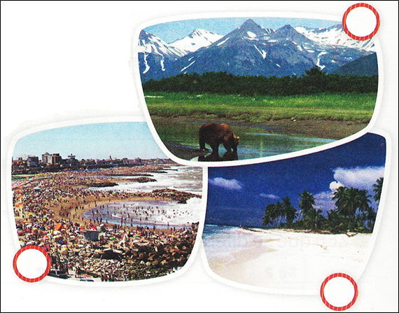
PAISAJES DE NUESTRO PAÍS
LOS CHICOS DE 1° DESCRIBEN EL LUGAR DONDE VIVEN. ¿CUÁL ES LA FOTO QUE LLEVÓ CADA UNO AL AULA?
- LEE CADA DESCRIPCIÓN Y LUEGO ESCRIBÍ EL NÚMERO DE LA FOTO QUE CORRESPONDE.
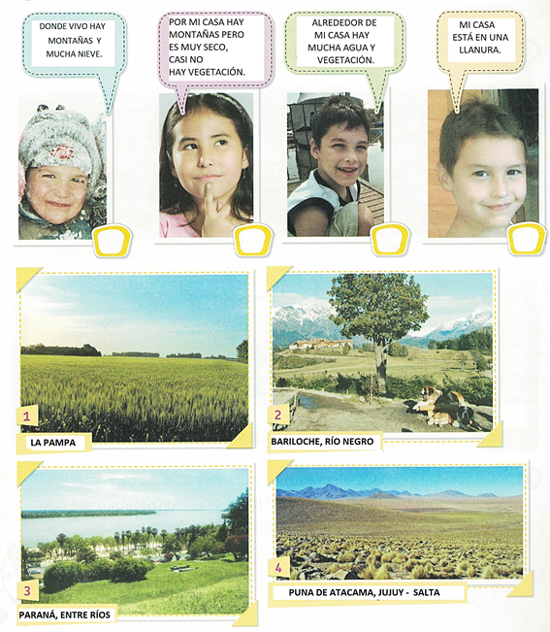
- NOS INFORMAMOS, LEEMOS Y RESOLVEMOS LAS ACTIVIDADES DE LAS PÁGINAS 172 y 174 DEL LIBRO: “MOLINOS DE VIENTO 1”.
(SE ENCUENTRAN EN EL ANEXO)
ACLARACIÓN: Las actividades del libro están escritas en letra imprenta minúscula, es necesario acompañar a los alumnos en la lectura de las mismas.
ARTES VISUALES
Me re-presento
Para comenzar, te invito a conocer a Milo Lockett
https://www.youtube.com/watch?v=Yr5_VTz1iXg
EN SUS PINTURAS UTILIZA TELA, BOTONES Y HASTA MADERA. TAMBIÉN PAPEL, ACRÍLICO, FIBRAS, BARRO Y AGUA, LE GUSTA HACER COLLAGES. SUS TRABAJOS SON MUY SIMPLES Y SENCILLOS CON COLORES PUROS Y BRILLANTES.
SUS CUADROS SON ALEGRES Y COLORIDOS. Y GENERALMENTE AGREGA TEXTURAS A SUS OBRAS COMO PUNTOS Y ESCRITURA.
Te presento algunos de sus personajes:
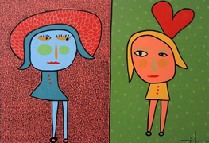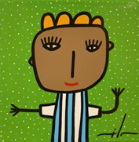
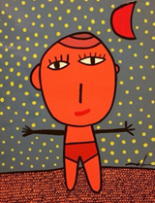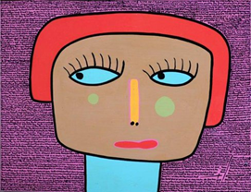
Observamos las imágenes:
- ¿Qué colores utiliza?
- ¿Cómo están vestidos los personajes?
- ¿En dónde se encuentran los puntos y la escritura?
- Materiales: hoja blanca (puede ser una A4). Hoja de color de la carpeta de Artes visuales. Plasticola. Tijera. Papeles de colores que tengas en casa (de revistas, de bolsas de papel, papel de forrar, cartulinas, glasé, afiches…) lápices, crayones y fibras de colores. Una tapa o plato que no se rompa, o algún elemento circular para usar de molde. Un espejo cerca para poder mirarnos.
- Actividad 9:
1. Apoyamos el plato en la hoja blanca y marcamos el círculo. Cortamos.
2. Ahora…es necesario mirarnos en un espejo…gritamos, lloramos, nos enojamos, nos reímos como locos, cara de preocupado… Elige una expresión de todas las que hiciste.
3. La dibujamos en el círculo.
4. Ubicamos la hoja de color: los orificios se orientan hacia arriba (vertical).
5. Pegamos el círculo. Con papeles de colores realizamos las partes del cuerpo. La vestimenta. El cabello…etc.
6. Cuando seque el pegamento podemos colorear con lápices, fibras y/o crayones.
7. Escribe una palabra, la de la expresión que elegiste.
8. Del lado de atrás de la hoja colocamos los datos: Nombre, Apellido, Grado.
ATENCIÓN! Esta actividad comenzamos a realizarla con 1°A y 1°D en la videollamada, ahora debemos completarla.
Ésta semana, en la videollamada organizada por la seño de grado, trabajaremos esta actividad con 1°B y 1°C.


Familia: Al finalizar, sacar una foto de ésta actividad y enviarla al mail artesvisualesvanesa@gmail.com
No te olvides en asunto colocar tus datos APELLIDO, NOMBRE Y GRADO.

X VIERNES 6 DE NOVIEMBRE.
MATEMÁTICA
¡OTRA MANERA DE SUMAR!
- LEE CON ATENCIÓN EL SIGUIENTE PROBLEMA.
EN LA HUERTA DEL CAMPO SEMBRARON 12 SEMILLAS DE ZAPALLO Y 15 SEMILLAS DE TOMATES. ¿CUÁNTAS SEMILLAS SEMBRARON EN TOTAL?
- OBSERVA CÓMO LO RESOLVIÓ NANO Y NADIA:
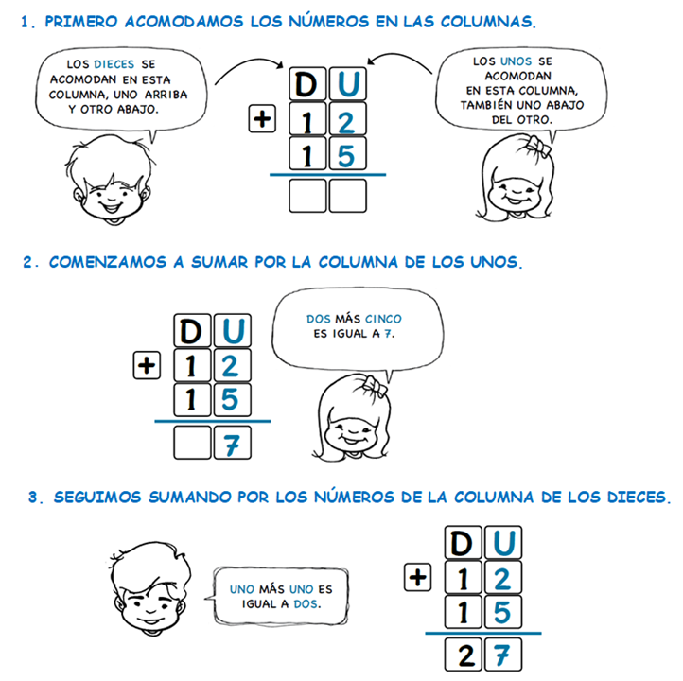

- ESCRIBE LA RESPUESTA AL PROBLEMA:

.......................................................................................................................................

¡A EJERCITAR!
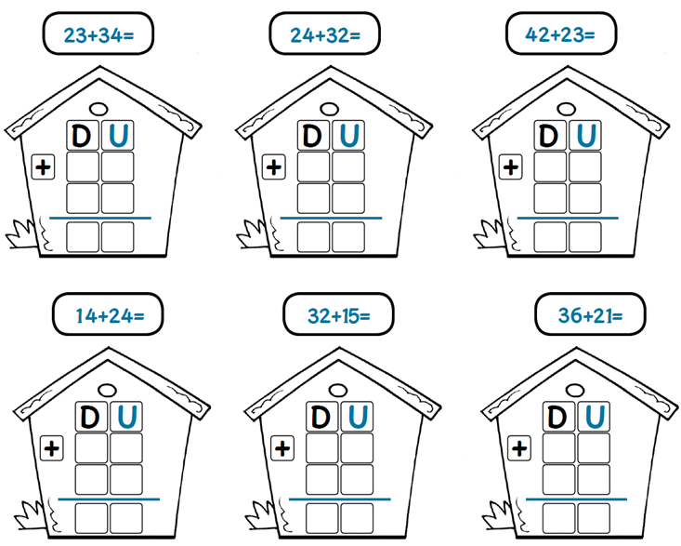
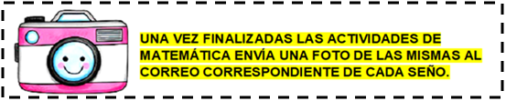

EDUCACIÓN FÍSICA
Familia: En la semana 31, la clase de Educación Física va a ser a través de la plataforma “Meet”, cada grupo recibirá la invitación pertinente al día y horario que deberá participar.
¡LOS ESPERAMOS ANSIOSOS PARA REALIZAR JUEGOS Y DIVERTIRNOS JUNTOS!
1ºA: Clase virtual por Meet:
Dia Martes 3 de Noviembre
Horario: 1er grupo: 15:30 hs a 16:10hs
2do grupo: 16:30 hs a 17:10 hs
PROFESORA: CYNTHIA MAGRIS
1ºB: Clase virtual por Meet:
Dia Viernes 6 de Noviembre
Horario: 1er grupo: 16:00 hs a 16:40hs
2do grupo: 17:00 hs a 17:40 hs
PROFESORA: CYNTHIA MAGRIS
1ºC: Clase virtual por Meet:
Dia Lunes 2 de Noviembre
Horario: 1er grupo: 15:00 hs a 15:40hs
2do grupo: 16:00 hs a 16:40 hs
PROFESORA: CYNTHIA MAGRIS
1 D Clase virtual por Meet:
Dia Jueves 05 de Noviembre
Horario: 1er grupo 9:30 hs a 10:10 hs
2do grupo 10:30 hs a 11:10 hs
PROFESOR: EZEQUIEL HERRERA

ANEXO
